Формирование у детей начальных классов функциональной грамотности
Ключевым фактором обучения детей в начальной школе является качество функциональной грамотности, которое оказывает серьезное влияние на их первоклассников, успехи в образовании и будущей трудовой деятельности.
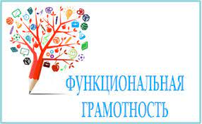

Что включает в себя это понятие
Формирование грамотности включает в себя не только умение читать и писать, но и понимание языковых структур, развитие устной речи и лексического запаса. Не менее важным аспектом формирования грамотности является создание стимулирующей образовательной среды, которая способствует развитию умений и навыков, необходимых для успешной учебы.
Комментарий эксперта! Игровые методики и современные технологические задания помогают привлекать внимание детей к учебе и превращают процесс в увлекательное обучение.
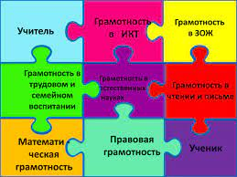

Формируем интерес к чтению
Также важно воспитывать у детей любознательность и интерес к чтению, поэтому главную роль играет подбор литературы, которая будет интересна и понятна для ребенка. Чтение художественных книг, сказок, стихов и детской литературы формируется для культуры речи и развития творческого мышления. Кроме того, современные образовательные технологии также могут иметь огромное значение для формирования грамотности детей начальной школы. Мультимедийные ресурсы и прикладные интерактивные технологии позволяют детям учиться более эффективно, а впоследствии продуктивно работать.
Важно помнить, что навыки грамотности начинаются не только в школе, но и в семье. Важную роль в расширении языкового кругозора и в создании навыков грамотной речи у детей играют:
- взаимодействие с родителями;
- создание домашних условий для чтения;
- обсуждение прочитанной литературы.
Таким образом, обеспечение грамотности в начальной школе требует комплексного подхода, включения в себя игровые методы и научные задания, способствующие стимулированию образовательной среды, литературные ресурсы, современные технологии и активное участие родителей.
Это позволяет детям не только овладевать навыками грамотной речи, но изменять у них интерес к языку и чтению, что будет способствовать их успешному обучению и развитию в целом.
В современном мире прежние подходы учителей к обучению школьников морально устарели и требуют других методов обучения. Сегодня необходимо развитие у детей дошкольного возраста функциональной грамотности. Ребенок должен уметь решать бытовые задачи, общаться с другими, пользоваться первыми навыками чтения. Благодаря развитой глобальной сети многие родители предпочитают обучать своих детей через интернет.

